Hippo-suunnistuskoulun päättäjäisiä vietettiin Keupirtillä ja tunnelma olis iloinen ja tiivis. Pääosassa oli lasten palkitseminen ja syömingit. Kiitos kaikille mukavasta kaudesta, ensi keväänä jatketaan!
Ahkeruuspalkinnon saivat ahkerasti harjoituksissa käyneet:
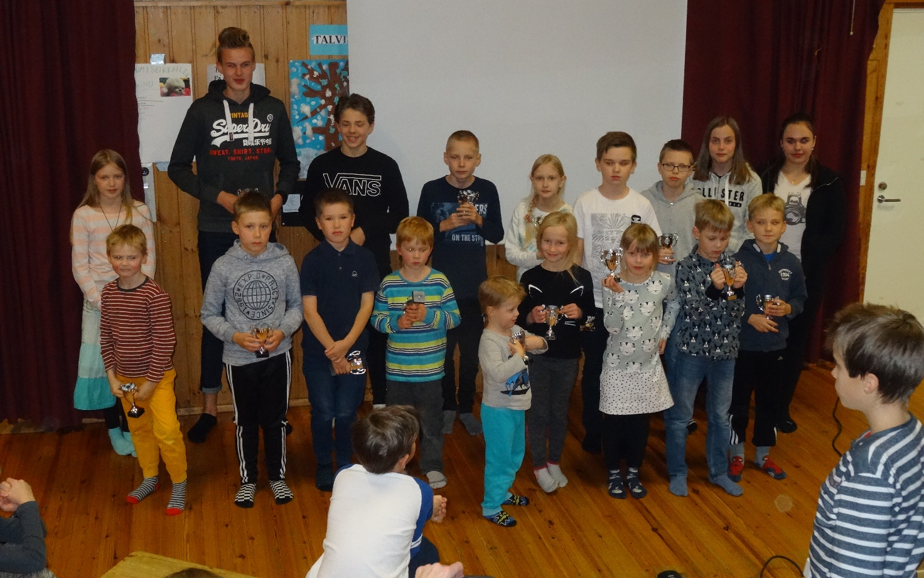
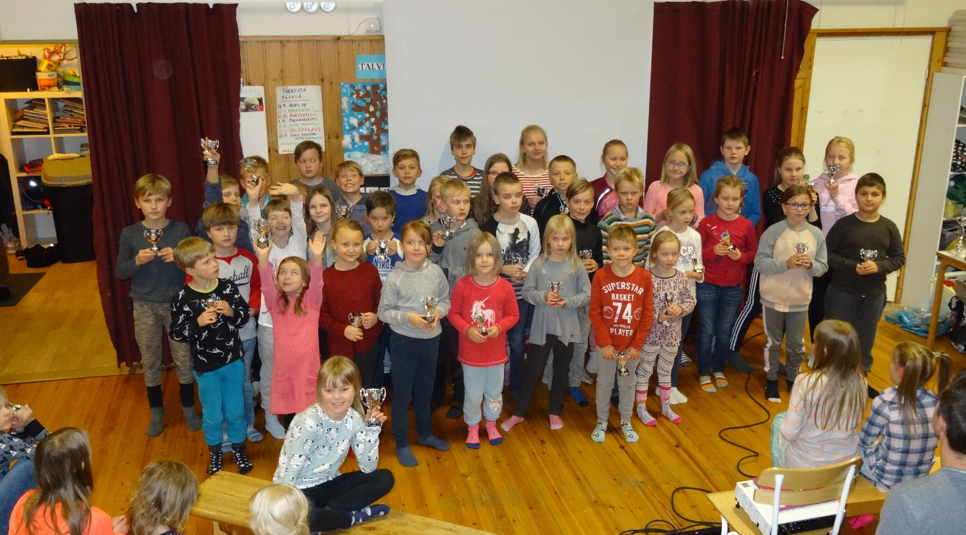

Hippo-cupin kilpasarjassa palkittiin sarjat H/D 8-10 RR
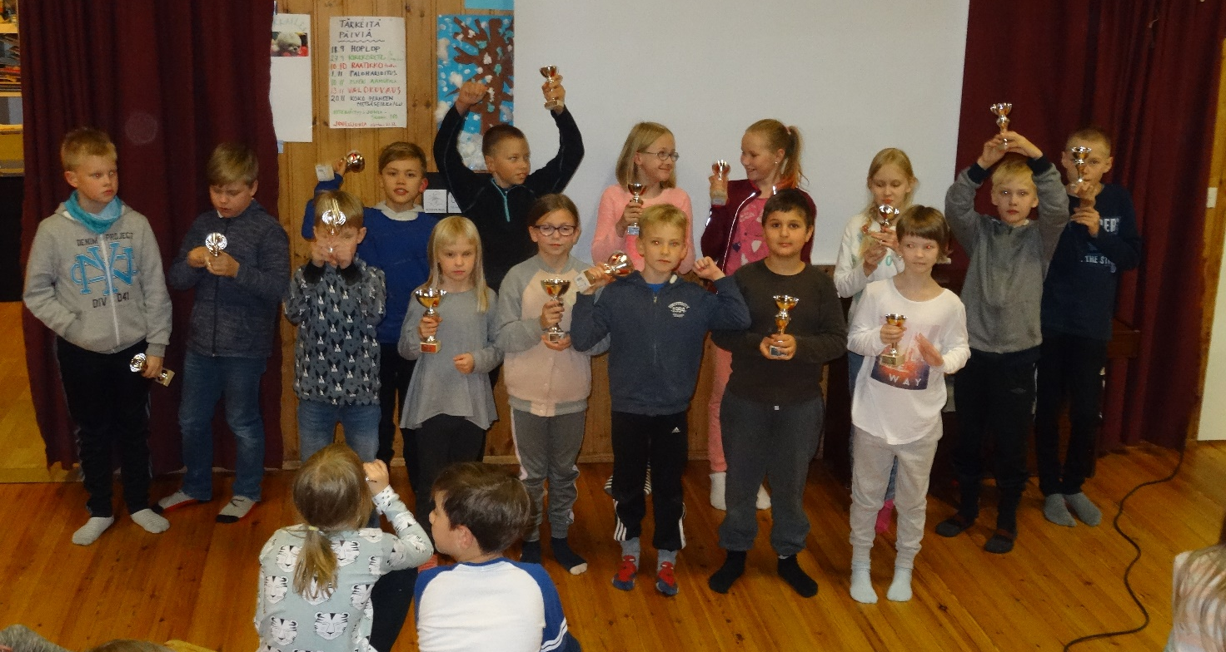
sekä sarjat H/D 10-14
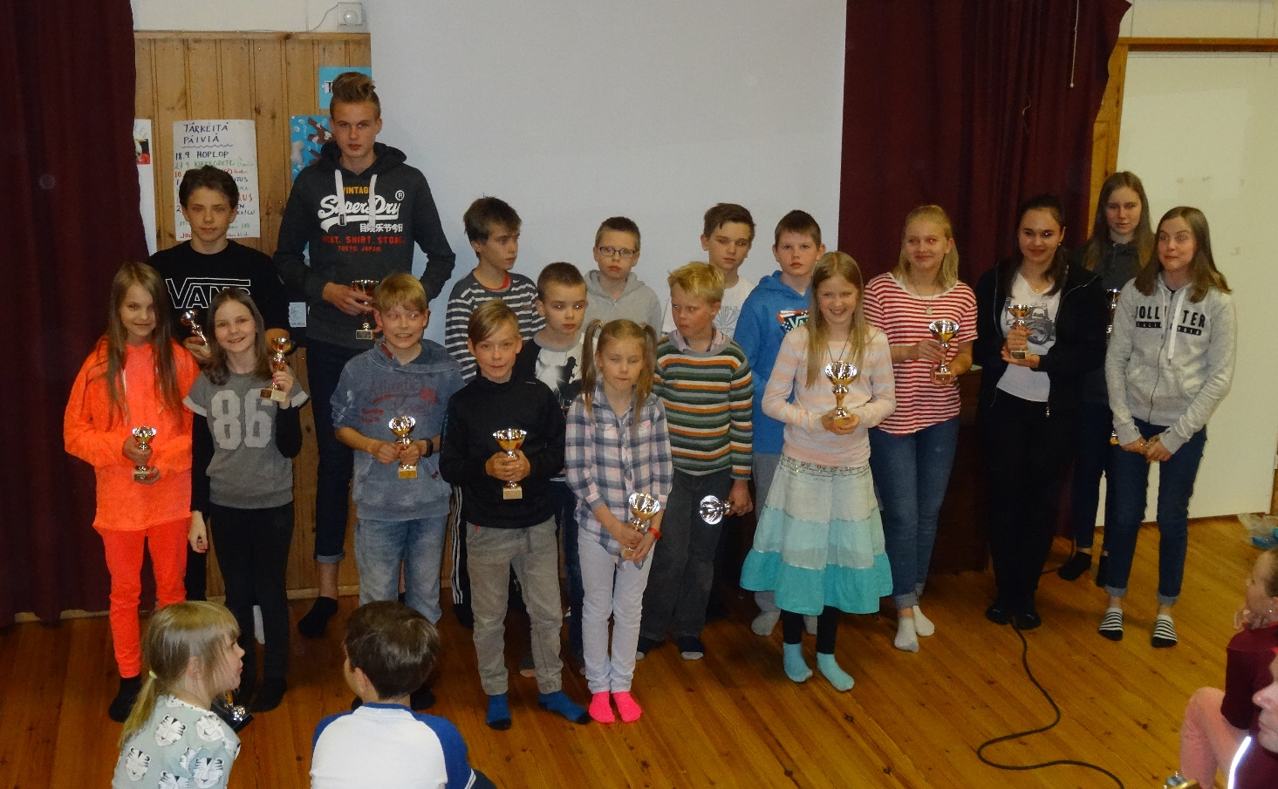

Hippo-cupin saattajasarjoissa palkittiin kaikkiin kolmeen kisaan osallistuneet
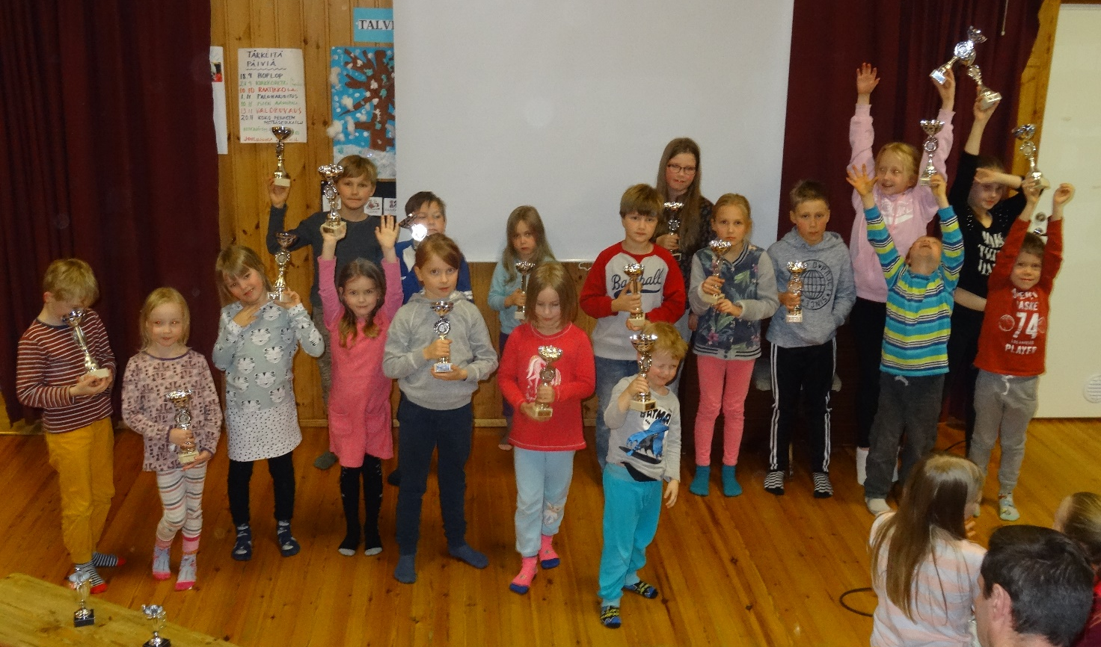
ja kahteen kisaan osallistuneet
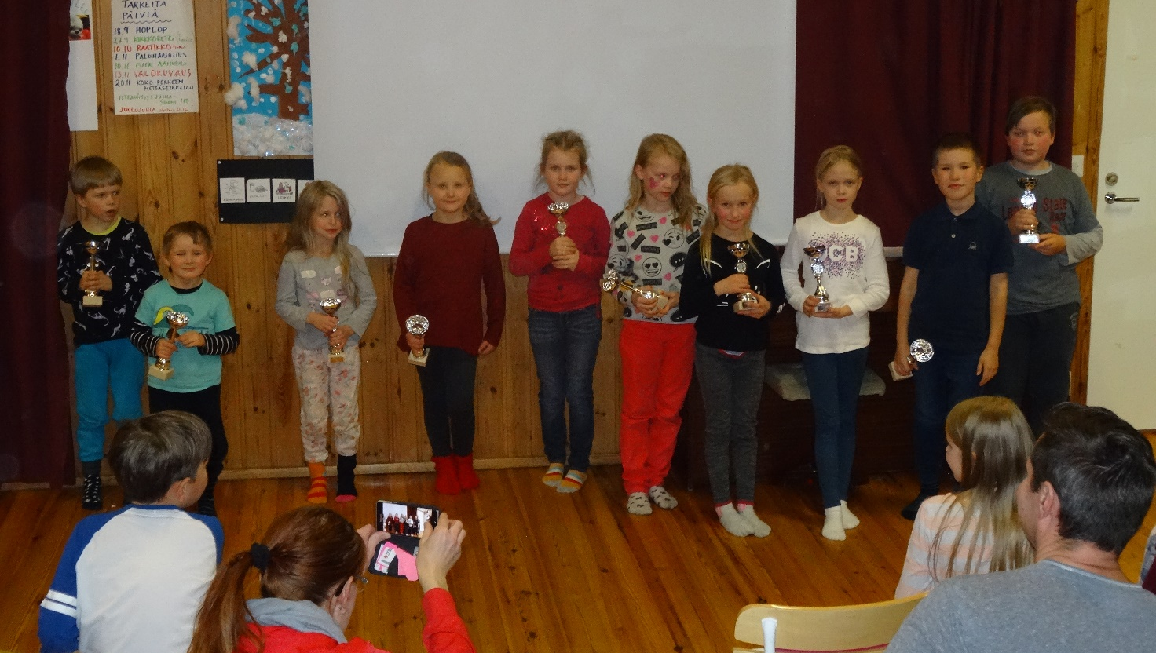

Juhlassa palkittiin myös Keravan ja Tuusulan mestarit, palkintojen jaon suoritti KeU:n suunnistajien puheenjohtaja Pertti Syrjälä. Kuvasta puuttuu Eemi Vaherlehto H14 Tuusulan mestari, Iida Lehtonen D 14 Tuusulan mestari, Hilla Pirinen D 14 Keravan pronssimitalisti, Virna Pellikka D 12 TR Keravan mestari ja Antti Kirves, H10 Keravan mestari
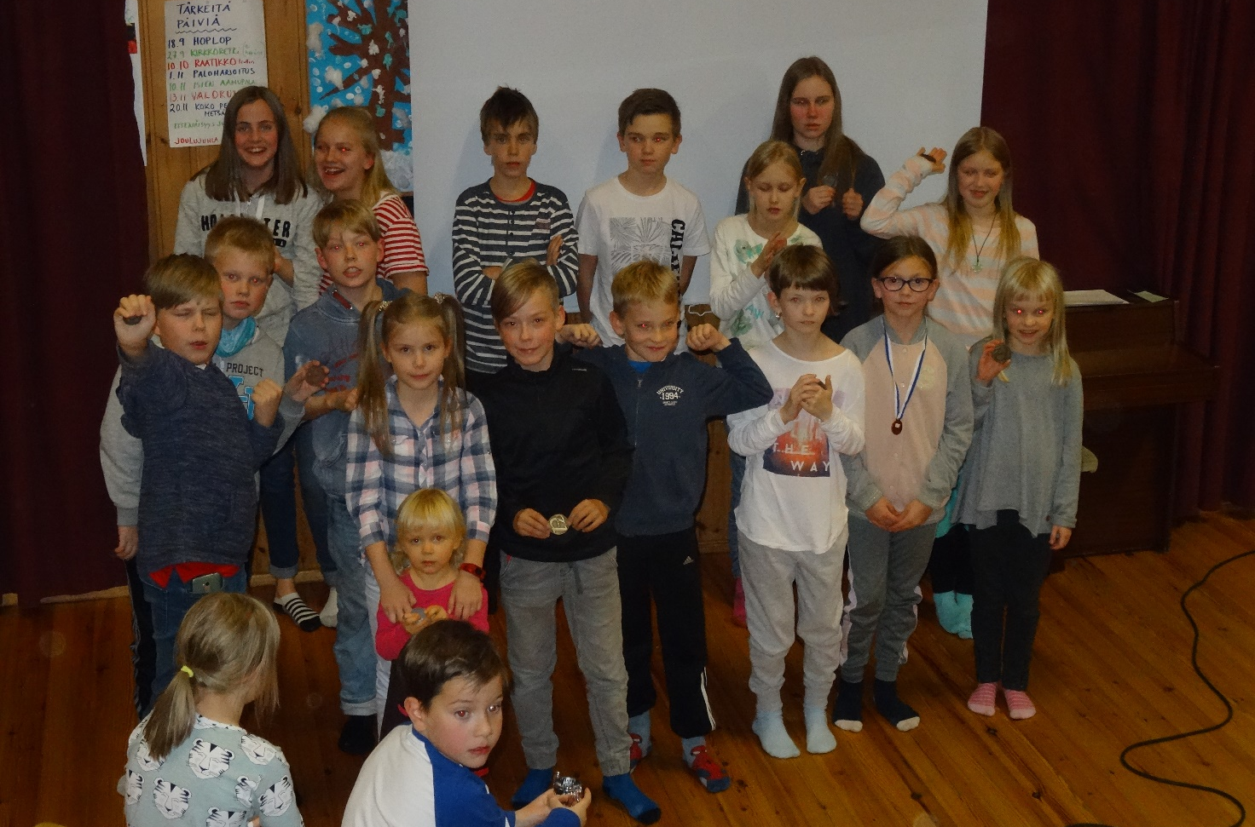
Parhaasta kilpailumenestyksestä palkittiin kiertopalkinnoilla D10 Roosa Muukkonen, D12 Matilda Lukkari, D14 Helmi Riihinen ja H10 Antti Kirves (puuttuu kuvasta), H12 Topias Muukkonen, H14 Emil Jacobsson (kuvassa edustaa Eelis Jacobsson)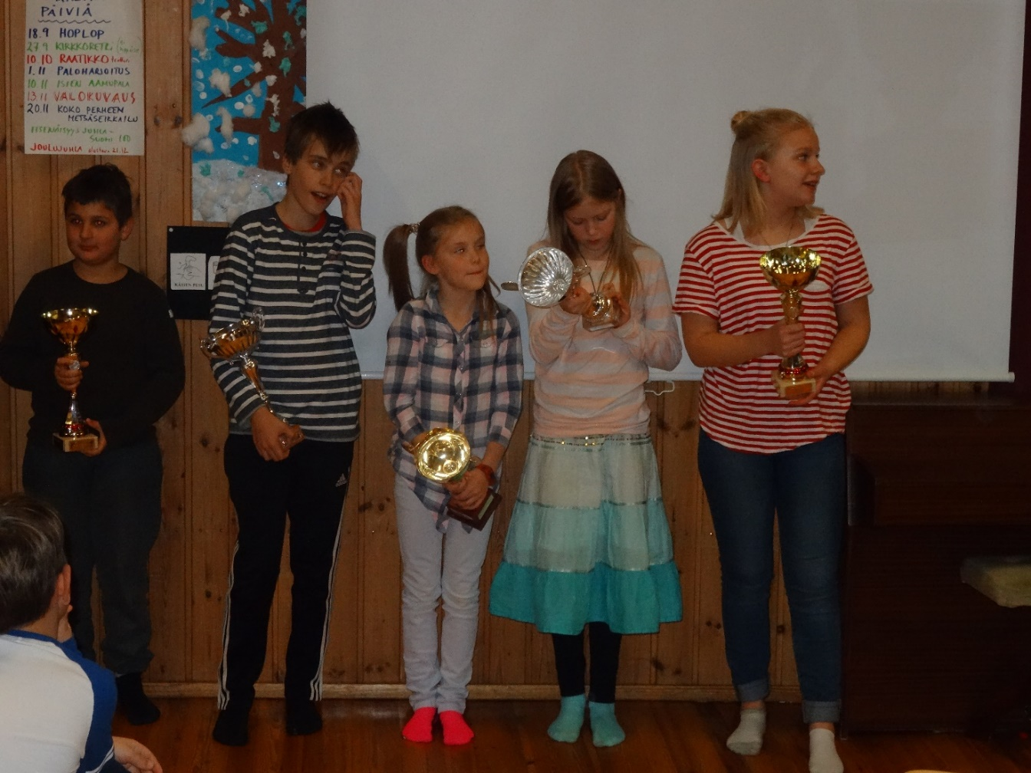
Vuoden Hippo -kiertopalkinnon sai Jaakko Vaje Vauhtihipoista (kuvassa kamppailee painavan lasipystin kanssa), innokkaasta osallistumisesta harjoituksiin ja rohkeudesta osallistua ensimmäisenä vuonna kansallisiin kilpailuihin hyvin tuloksin.
